طريقة مونتيسوري هي فلسفة وطريقة في التعليم تؤكد على أن الطفل ذو عقل ممتص وانه يمكن استغلال طاقته وتنمية إبداعه وتطوير قدراته وإثارة فكره باستخدام مواد صممتها خصيصا لمرحلة الطفولة (د0ماريا مونتيسوري ) وطورتها عبر ثلاثين سنة وهي طريقة مستخدمة في أكثر دول العالم منذ من اكثر من ثمانين عاما
صممت مواد مونتيسوري وقسمت على خمسة مناطق

1- منطقة الأنشطة الحياتية ( الأنشطة الحركية ): وتهدف إلى مساعدة الطفل على تطوير مهاراته الاجتماعية واعتماده على ذاته والاهتمام بنفسه وبيئته لخدمة نفسه وغيره وتقوية عضلاته الصغيره. 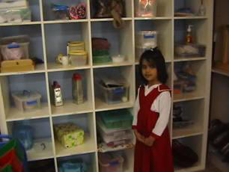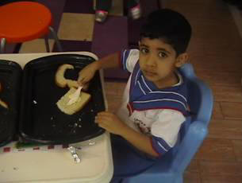

2- منطقة التنمية الحسية (أدوات وألعاب ذكاء متدرجة من الأسهل إلى الأصعب ) : اسطوانات مختلفة وسلالم وأقراص وزن وألوان وأشكال هندسية وتهدف إلى صقل حواس الطفل وإعداده للمجسمات الهندسية وعلم بناء المثلثات والهندسة الفراغية
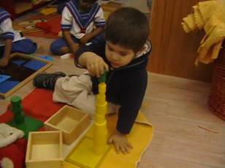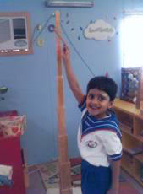

3- منطقة العلوم ( وتضم العلوم والتاريخ والجغرافيا ) : ففيه يتلمس الكرة الأرضية ويتعرف مكوناتها وأسماء القارات وأعلام الدول ويعرف على مقدمات في علم النبات والحيوان والتشريح وتجارب علمية مختلفة. 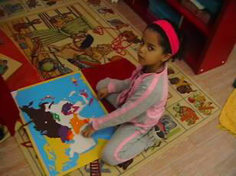

4- منطقة الرياضيات : (أعداد رقمية ملونة، أرقام ،صناديق للعد وخرزات ) وهي تعتبر من أشهر الأدوات يتعلم فيها الطفل من العد وحتى القسمة والضرب وطبقات النظام العشري. 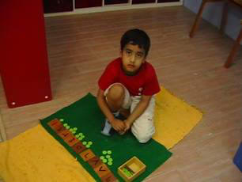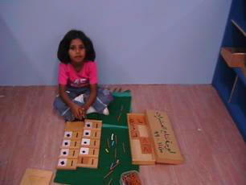
5- منطقة : فنون اللغة الإنجليزية (وأيضا منطقة فنون اللغة العربية ) تحوي على حروف مجسمة ومجسمات يتعلم فيها الطفل من الأحرف وصولا إلى القراءة والكتابة وتكوين الجمل.
- هذا بالإضافة إلى ركن المكتبة وركن الفنون وركن البناء والهدم
- 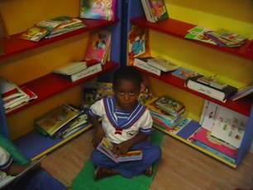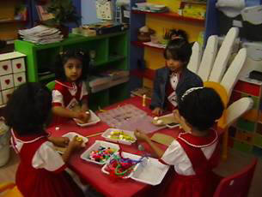

ما هو دور المعلمة في بيئة مونتيسوري ؟
تنظيم البيئة وتصنيف الوسائل والأدوات
الإشراف والملاحظة والمراقبة الدقيقة لسلوك الطفل ونموه
تقييم الأطفال واكتشاف حاجاتهم
أن تعطي الطفل الحرية الكاملة في الاختيار
توفير ما يحتاج إليه من وسائل و أدوات وأنشطة حتى تشبع رغباته وميوله فهي تتعامل مع كل طفل حسب قدراته ومهارته وتنميها
إن العلاقة بين المعلمة والطفل مبنية على الحب والاحترام
لابد للمعلمة أن تحضر دورات خاصة في تعليم المونتيسوري

ما هي المميزات العشرون الفريدة لطريقة مونتسوري؟
أولا يعتمد برنامج مونتيسوري على مراعاة الفروق الفردية بين الأطفال
يعتمد التعليم في بيئة مونتيسوري على المواد والأدوات المصممة خصيصا والمطورة عبر أكثر من 30 عاما
في بيئة مونتيسوري تتاح الفرصة للطفل للتدرب عن طريق تكرار العمل حتى يتمكن من المهارة
في بيئة مونتيسوري يتعلم الطفل العمل بنظام وهدوء
في بيئة مونتيسوري يتعلم الطفل رعاية وتعليم من هم أصغر منه سنا ولذا سينشأ لديه التقدير والاحترام الذاتي
في بيئة مونتيسوري يتعلم الطفل الانضباط و احترام القوانين
في بيئة مونتيسوري يتعلم الطفل بسرعته الخاصة فلا يتوقف التعلم السريع ولا يحبط المتعلم البطيء
في بيئة مونتيسوري يتعلم الطفل الأنماط المنطقية في التفكير
في بيئة مونتيسوري يتعلم الطفل الثقة والاعتماد على النفس
في بيئة مونتيسوري يتعلم الطفل التعامل مع الواقع
في بيئة مونتيسوري يتعلم الطفل لانقطع الطفل لنصحح له عمله بل نتركه ليكتشف ذلك بنفسه
في بيئة مونتيسوري يتعلم الطفل يتعلم الطفل حل المشكلات التي تواجهه بنفسه
في بيئة مونتيسوري يعطى الطفل الحرية في التعليم والحركة والفكر ضمن حدود
في بيئة مونتيسوري يتعلم الطفل تحمل المسؤولية
في بيئة مونتيسوري يتعلم الطفل أن قيمة العمل أكثر أهمية من المنتج النهائي
في بيئة مونتيسوري يتعلم الطفل التعامل بالنظام والترتيب فلكل شيء مكانه المخصص
في بيئة مونتيسوري يتعلم الطفل التعلم الدائم لأنه يتعامل مع المحسوسات
في بيئة مونتيسوري يتولد عند الطفل الدافع الذاتي للتعلم –الذي هو التعليم الحقيقي
في بيئة مونتيسوري يتولد عند الطفل التقدير والاحترام الذاتي
في بيئة مونتيسوري يتعلم الطفل مهارة اتخاذ القرارات
في بيئة مونتيسوري نشجع الطفل على تبادل الأفكار ومناقشة عملهم بحرية مع الآخرين

الأهداف الثلاثة الرئيسية لروضة مونتيسوري هي :
تطوير شخصية الطفل بالكامل
بُني نظام المونتيسوري على أساس الإيمان القوي بأهمية العمل
إمداد البيئة المثيرة محكمة التخطيط التي تساعد الطفل ليضع الأساس القوي للمعرفة بطرق إبداعية

مبادئها الثلاثة هي :
ملاحظة
حرية شخصية
بيئة مستعدة بالأدوات والأنشطة

ما الفرق بين الطريقة التقليدية في التعليم وطريقة مونتيسوري؟
الفصل التقليدي | بيئة مونتيسوري
الطفل مجرد متلقي | الطفل في بيئة مونتيسوري هو المسؤول عن عملية التعليم (له دور إيجابي وفعال )
تعتمد على طريقة التلقين | يعتمد التعليم على الإكتشاف والبحث عن المعلومة
يعتمد على التعليم | يعتمد التعليم على الانتقال من المحسوس إلى المجرد حتى في تعلم اللغة
يصل جميع الأطفال إلى مستوى أكاديمي واحد | يمكن أن يصل الطفل إلى مستويات متقدمة أكاديميا (كان يتعامل مع أعداد من أربع خانات )
 | تنمي عند الطفل الإبداع الخلاق في مختلف المجالات
الوقت محدود | تتيح للطفل الوقت الكافي للتمتع بما يتعلم
التعليم موحد | التعليم فردي لكل طفل حسب ميوله وقدراته
يسعى الطالب للدعم | تقدم الدعم للطفل على حسب حاجته
تجمع ذوي الأعمار الموحدة فقط | تجمع البيئة ذوي الأعمار المختلفة وهو ما يساعد إيجاد الإحساس الأسري ويوفر فرصا رائعة للصداقات ورعاية الصغار
يتعلم الطفل على مقعد الدراسة | يتعلم الأطفال بين فرح العمل ومعنى الإكتشاف

ما مدى تقبل أولياء الأمور لهذا النوع من التعليم ؟
لقد تقبل أولياء الأمور هذا النظام بدعم وتشجيع شديدا وخصوصا بعد ما لمسوا النتائج المذهلة والتغيرات الإيجابية التي طرأت على أطفالهم من حيث السلوك والتطور الفكري والمستوى الرائع من فدرة الطفل على القراءة والكتابة والمفاهيم الكثيرة التي اكتسبها الطفل من خلال الأنشطة الممتعة على مدار العام

ما مدى تقبل الأطفال لهذه الطريقة ؟
إن الأطفال يستمتعون جدا في بيئة المونتيسوري ،وهم يحتاجون في البداية إلى وقت للتأقلم مع هذا النظام ، ولكن سرعان ما يتقبلونه لأنه يوفر لهم الاحترام المتبادل وحرية الاختيار و العمل وتحدي قدراتهم الفكرية

24 سبباً تدعوك لتسجيل طفلك في روضة الإبداع :
روضة الإبداع هي ا لروضة الوحيدة على مستوى المحافظة التي تتبع طريقة مونتيسوري العالمية في التعليم بكامل أدواتها وموادها التعليمية
روضة الإبداع هي الروضة الوحيدة التي لها مسبح خاص للأطفال داخل الروضة
في روضة الإبداع عدد الأطفال في الفصل لا يزيد عن 16 طفل
روضة الإبداع تطبق برنامج تنمية مهارات التفكير الإبداعي من خلال المنهج والذي حصلت المعلمات دورات معتمدة مع أخصائيين مشهورين (د. عبد الناصر فخرو –د. ناديا هايل السرور – الأستاذ جاسم المطوع – فايز العلاطي )
روضة الإبداع الوحيدة التي تطبق نظام المنحة الدراسية المجانية للطفل الموهوب
روضة الإبداع الوحيدة التي تعتمد شهادتها للأطفال في علوم الحاسب الآلي وتطبيقاته من معهد جدة للتدريب (JICC)
روضة الإبداع الوحيدة التي تتميز بوجود معمل حاسب للأطفال لكل طفل جهاز
روضة الإبداع تتميز بدراسة اللغة الإنجليزية على أيدي معلمات أجنبيات مسلمات (Conversation- read & write )
روضة الإبداع خاضعة للتأهيل والتدريب للحصول على شهادة الجودة العالمية (ISO)
روضة الإبداع تؤمن لطفلك وجبات عالمية ذات جودة عالية من (البيك ، كودو ،الطازج )
روضة الإبداع يزيد دوامها لمدة ساعة إضافية
روضة الإبداع الروضة الوحيدة التي تقدم خصم خاص دائم لمنسوبي الروضة الحاليين والقدماء لجميع المراكز الصيفية والدورات التي تقيميها الروضة
روضة الإبداع الروضة الوحيدة التي تقدم دورات إثرائية لجميع أفراد الأسرة من قبل مدربين ومراكز تدريب معتمدة مجانا
روضة الإبداع تتميز بتخريج أطفال متميزين في القراءة والكتابة
روضة الإبداع تتميز برحلات اسبوعية متنوعة تهدف الى رفع ثقة الطفل بنفسه وثقافته وتوسيع افـقه
روضة الإبداع تتميز بتطبيق برنامج خاص لتمية المواهب الخاصة للأطفال ضمن الدوام الرسمي
روضة الإبداع تتميز بوجود أخصائية إرشاد نفسي واجتماعي للتواصل في حل مشكلات الأطفال السلوكية
روضة الإبداع أول من طبق برنامج البحث العلمي للأطفال مع كل وحدة من الوحدات التعليمية
روضة الإبداع تتميز بالتعليم الفردي لكل طفل على حسب ميوله وقدراته
يحصل طفلك عند التسجيل في روضة الإبداع على برنامج تمهيدي للتأقلم على الروضة قبل الدوام الفعلي ولمدة أسبوعين ساعتين يوميا وذلك في فترة الاختبارات صباحا
تقدم روضة الإبداع خدمة جديدة للعام القادم وهي خدمة الاتصال الهاتفي بالجوال على الأم في الصباح وقبل وصول الباص في الصباح منعا لفوات الباص على الطفل
تتميز روضة الإبداع بوجود فصل أكاديمي خاص بعمر ثلاث سنوات
تتميز روضة الإبداع بتركيز كبير في حفظ القرءان وأيضا نضع خطة فردية للأطفال في الحفظ حسب قدراتهم
تتميز روضة الإبداع بوجود مجمع ألعاب ترفيهي كبير (Play Place ) كما هو في المطاعم العالمية

